**江门市技师学院职业技能培训考证服务中心标牌大字**

**项目需求书**

**第一章 用户需求书**

一、项目基本情况

|  |  |  |  |
| --- | --- | --- | --- |
| 项目名称 | 江门市技师学院职业技能培训考证服务中心标牌大字项目 | 项目编号 | zwb-cgzx-2025-36 |
| 采购预算/最高限价 | 31520元 | 履行期限 | 签订合同后通知进场之日起7个日历日内完成 |
| 评标办法 | 最低评标价法 | 现场踏勘 | 是 |
| 联系人 | 陈老师 | 联系电话 | 0750-3728581 |

二、投标人资格条件要求

1.投标人应具备《中华人民共和国政府采购法》第二十二条规定的条件。

2.营业执照经营范围须与本项目相符。

3.单位负责人为同一人或者存在直接控股、管理关系的不同供应商，不得同时参加本采购项目投标。

三、现场踏勘

1.本项目在公示期内（节假日除外）**每天上午10：00～11：00时**（其他时段不受理）接受电话预约。业务联系人：陈老师 电话：0750-3882809。

2.投标人按约定时间在原江门市技师学院北街校区（江门市江北路1号）校门口等待，由总务部工作人员带领现场勘察。

四、技术要求

1.本工程为江门市技师学院职业技能培训考证服务中心标牌大字项目,投标人根据清单和项目需求书要求，结合项目效果图（附件5），制定切实可行性施工组织方案与技术措施。

|  |  |  |  |  |
| --- | --- | --- | --- | --- |
| 序号 | 需求内容 | 需求说明 | 单位 | 数量 |
| 1 | 标志制作 | 3mm蓝色亚克历板+10mm透明亚克历板，1.3x1高 | 套 | 1 |
| 2 | “职业技能培训考证服务中心”标牌大字制作 | 3mm蓝色亚克历板+10mm透明亚克历板，60x55cm | 个 | 12 |
| 3 | 硅钙板 | 6mm硅钙板，尺寸为2.4x1.2米 | 张 | 25 |
| 4 | 铝塑板 | 4mm铝塑板，尺寸为2.4x1.2米 | 张 | 25 |
| 5 | 轻钢龙骨架（正面） | U型主龙骨+配套副龙骨（宽度:U型开口尺寸50mmx20mm 厚度1.0mm） | 方 | 30 |
| 6 | 轻钢龙骨架（柱位） | U型主龙骨+配套副龙骨（宽度:U型开口尺寸50mmx20mm 厚度1.0mm） | 方 | 8 |
| 7 | 轻钢龙骨架（天花顶） | U型主龙骨+配套副龙骨（宽度:U型开口尺寸50mmx20mm 厚度1.0mm） | 方 | 30 |
| 8 | 辅助材料 | 含安装、设备、人工及辅助材料（(投标人需根据项目现场勘察，评估项目附材配件/线材具体数量） | 项 | 1 |

2.承包范围：固定总价承包。参考清单及效果图所包含的范围，包安装施工、包材料、包机械、包质量、包工期、包安全、包安全文明施工、包建筑余泥清运、包环境卫生、包竣工验收等。

3.其他要求：投标人中标后，须在组建专业测量团队赴项目现场，采用高精度设备，结合地形地貌、周边环境及既有建筑布局进行测绘。重点针对防风抗震、防雷接地等技术指标，字体轮廓优化设计、表面处理工艺说明的技术措施等形成实施方案，提交采购人审核。投标人须服从采购人对效果方案的合理调整（如大字字体、颜色、效果等），最终效果方案需得到采购人确认后方可制作。标牌大字制作完成后，需经采购人对字体、材料、颜色、整体效果及其它需求参数核验，无误后再实施安装。

5.工期：签订合同后通知进场之日起7个日历日内完成

6.质量标准：符合现行国家有关工程施工验收规范和标准的要求。质量保修期不少于3年。

五、商务要求

1.本次项目材料为非进口产品（进口产品指通过中国海关报关验放进入中国境内且产自关境外的产品)。

2.投标人必须提供厂商原装、全新的、符合用户提出的有关质量标准的材料。

3.投标人所提供的材料必须是具有生产许可证和产品合格证的产品。

4.安全责任：本项目安全措施由投标人制定方案及组织实施，并承担全部安全责任，采购人不负责任何伤亡、劳保福利以及施工中材料被盗等责任。

5.消防责任：本项目消防措施由投标人制定方案及组织实施，严格按照相关规定进行操作。凡在施工期间因投标人过失引起的火灾事故应由投标人负责，所造成的经济损失由投标人负责全额赔偿。

6.采购人不提供施工所需的食宿、办公、临设及材料加工场地，均由投标人自行解决，其费用由投标人自理。未经采购人同意，投标人不得擅自使用与施工无关的设施设备；不得擅自拆除、变更采购人防护设施及标示；投标人的生产用水、电按采购人指定地点，由投标人驳接。施工过程中需使用电、水源、通用资源，应事先与采购人取得联系，不得私拉乱接。中断作业或遇故障应立即切断有关开关。

7.投标人施工过程中应做到工完、料尽、场地清，确保安全文明施工。投标人任何时间内应保持现场运输道路通畅，以便应急采取必要措施。

8.投标人必须接受采购人的监督、检查，对采购人提出的安全整改意见必须及时整改。

9.投标人需现场设置安全、消防、宣传、警示等各种标牌。

10.本项目实施过程中须按国家、相关行业规定执行。若投标人未按国家、相关行业规定执行所造成的损失由投标人全部承担，且采购人有权向其追究相关责任。

11.售后服务要求：投标人保证在周一至周日每天8:30-17:30时内，投标人提供的项目出现需要维护或维修时，要求能30分钟内作出响应，2小时内派提供售后服务的工作人员到达现场，到场后2小时内完成维护或维修。维修时间超过8小时的，投标人应提供同等或更优型号的、全新的备用产品以保证采购人正常使用。

12.款支付：按项目要求完成全部工作并验收合格后，中标方在15个工作日内按合同总价的100％开具发票交校方办理支付手续，待校方资金到位后支付。

**注：付款时间为采购人向财政支付部门提出支付申请的时间（不含政府财政支付部门和采购人财务部门审查的时间）。**

**十、投标报价及评标方法**

（1）投标方应依据《项目报价表》（附件4）以及现场勘察结果，认真填写项目报价表以提交投标报价。投标报价不得超出项目预算金额，若报价超出预算，将被视为无效报价。

（2）本项目评标方法采用最低评标价法。

第三章 响应文件资料组成及相关要求

1.封面（注明参与投标项目名称、单位、联系人、联系电话、正本或副本等信息）加盖公章，贴在密封袋面和投标文件封面（详见附件1）

2.投标资质证明文件

①投标人资格声明函（详见附件2）

②无重大违法记录声明函（详见附件3）

③有效的营业执照（或事业法人登记证或身份证等相关证明）复印件

④法定代表人（或经营者）身份证复印件

3.项目报价表(详见附件4）

响应文件所有材料加盖公章，一正本两副本，三份各自独立密封，在封面显著位置清楚标明“正本”或“副本”字样。如正本和副本内容不一致以正本书面文件为准。A4纸规格，加盖公章，顺序装订。密封文件袋须用封条密封加盖公章。

注：投标人可根据项目需求内容添加响应文件资料。

附件1：

封面：

**江门市技师学院****职业技能培训考证服务中心标牌大字项目**

**项目编号：zwb-cgzx-2025-36**

**响**

**应**

**文**

**件**

（正本/副本）

投标人（盖章）：

法定代表人（或经营者）或委托代理人（签字）：

日期：年月日

封面粘贴要求：按统一格式，完善相关资料后打印贴于档案袋正面

注意：请选择正本或副本，并加盖单位公章。

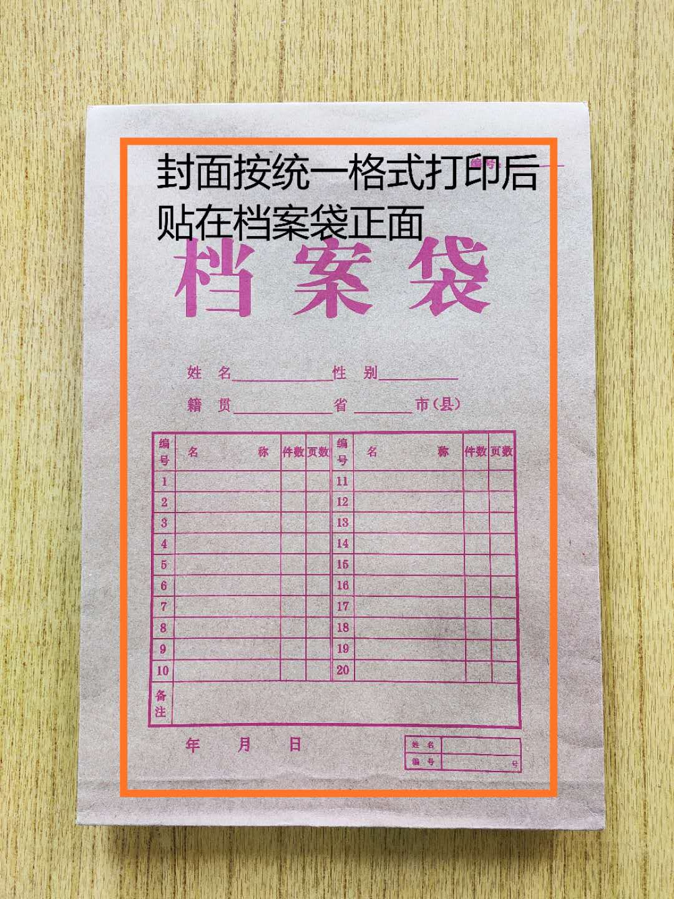

封条粘贴要求：密封条须贴在档案袋封口处，盖骑缝公章。

注意：下图仅供参考，密封条粘贴及盖章位置按需处理。

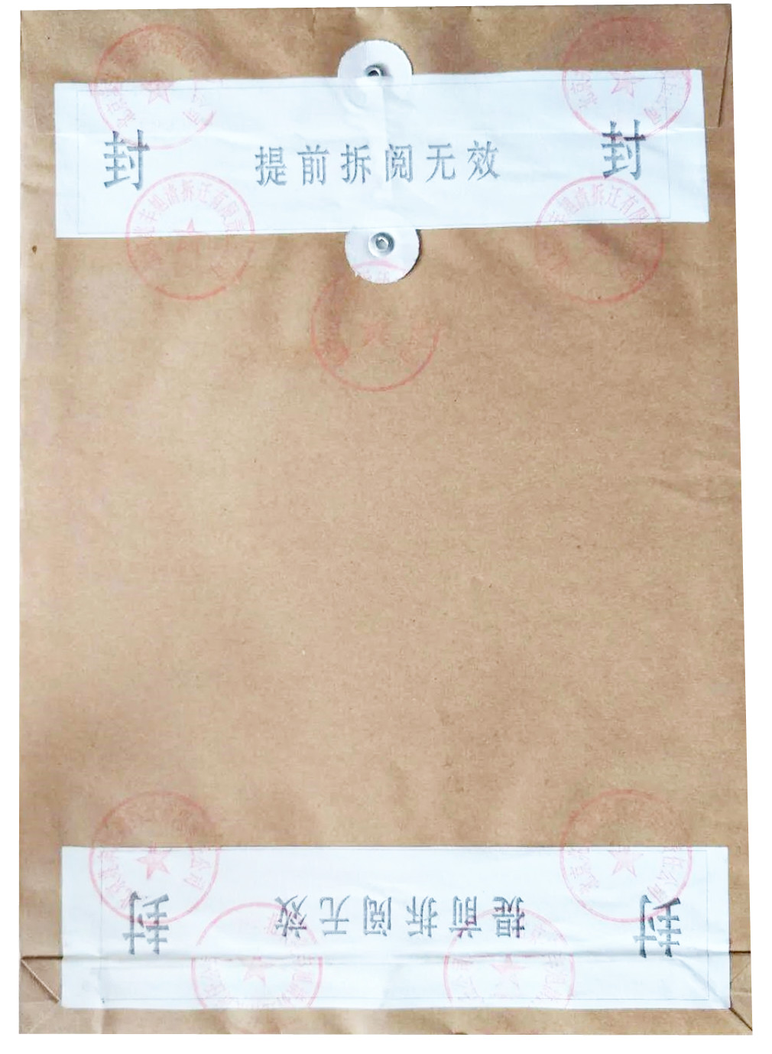

附件2：

**投标人资格声明函**

致：江门市技师学院

（投标人）郑重承诺：我单位在参与投标前已详细研究了本次招标的所有内容，包括澄清、修改文件（如果有）和所有已提供的参考资料以及有关附件，我单位完全明白并认为此招标没有倾向性，也不存在排斥潜在投标人的内容，我单位同意招标文件的相关条款，放弃对招标文件提出误解和质疑的一切权力。

我单位具备《中华人民共和国政府采购法》第二十二条规定的条件。

我单位作为法律、财务和运作上独立于采购人、采购代理机构的投标人，在此保证所提交的所有文件和全部说明是真实的和正确的。

我单位与其他投标人不存在单位负责人为同一人或者存在直接控股、管理关系。

如果本承诺与事实不符，我单位愿意无条件承担由此给本项目带来的一切后果(包括经济损失)。

投标人名称：（全称、盖章）

法定代表人（或经营者）或授权代表：（签字）

日期：　　年　　月　　日

附件3：

**无重大违法记录声明函**

致：江门市技师学院

（投标人）郑重承诺：我单位在参加政府采购活动前三年内在经营活动中没有重大违法记录（包括因违法经营受到刑事处罚或者责令停产停业、吊销许可证或者执照、较大数额罚款等行政处罚），无政府采购严重违法失信行为。

如果本承诺与事实不符，我单位愿意无条件承担由此给本项目带来的一切后果(包括经济损失)。

投标人名称：（全称、盖章）

法定代表人（或经营者）或授权代表：（签字）

日期：　　年　　月　　日

附件4：

**项目报价表**

|  |  |  |
| --- | --- | --- |
| 项目名称 | 投标报价  （元人民币） | 履行期限 |
| 江门市技师学院职业技能培训考证服务中心标牌大字项目 | （小写金额） | 签订合同后通知进场之日起7个日历日内完成 |
| （大写金额） |

**注：1.以上所有项目报价均包括本项目采购需求和投入使用的所有费用。2.投标人不得对报价表的格式和内容进行修改，填表字迹清晰。**

投标人代表签字及盖公章：

日期： 年 月 日

附件5.

项目效果图

